

Colegio Nuestro Tiempo - R.B.D.: 14.507-6
Educadora Natalia Salas
naaliavaleriasalas@gmail.com
Educadora diferencial.Verónica Hernández
vepahermo@gmail.com
Profesora educación física
Tamara.catalan.t@gmail.com
Profesora de inglés Francisca Álvarez
idiomaextranjeroingles.cnt@gmail.com
Profesor de ciencias
cienciasnaturales.cnt@gmail.com
Nivel Kínder
Semana de trabajo 1O
Guía de trabajo
Queridas familias, Esperando que todos se encuentren bien, les enviamos esta guía en donde seguiremos trabajando los diferentes núcleos de aprendizaje, enfocándonos en el plano emocional para que los niños puedan reconocer e identificar las emociones. Así mismo enviaré un video en sus contactos, explicando cómo podemos aprender a controlar nuestras emociones negativas.
Ante cualquier duda, o dificultad recuerden escribir a mi correo para poder ayudarlos e ir retroalimentándolos en casa o también pueden escribir a las profesoras Tamara, Francisca y Verónica.

ACTIVIDADES

- Núcleo de aprendizaje: Exploración del entorno natural.
- Objetivos a trabajar: Identificar las condiciones que caracterizan los ambientes saludables, tales como: aire y agua limpia, combustión natural, reciclaje, reutilización y reducción de basura, tomando conciencia progresiva de cómo estas contribuyen a su salud.
- Reconocer en personajes de cuentos emociones y sentimientos.
- Comprender contenidos a partir de la observación y escucha atenta.

Observa el cuento “Chupito Una gran Amenaza, cuidemos el agua y los ríos – Oxapampa”
https://www.youtube.com/watch?v=3QPWl05cFLk y luego responde a estas preguntas coloreando o marcando la emoción correspondiente:

- ¿Qué sentía Chupito cuando jugaba con su amigo Gato?
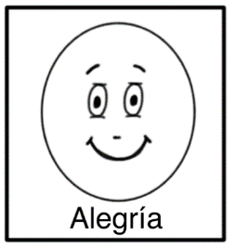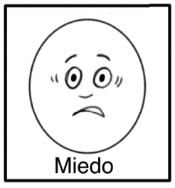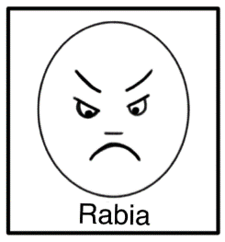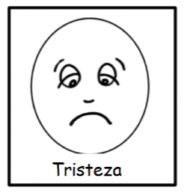

- ¿Qué sentía la trucha cuando estaba atrapada?

- ¿Qué sintió Chupito cuando su papá no estaba?

- ¿Qué sentían los peces con los humanos?

- Núcleo de aprendizaje: identidad y autonomía
- Objetivos a trabajar: comunicar a los demás emociones y sentimientos que le provocan diversas situaciones
- Coordinar con precisión y eficacia sus habilidades psicomotoras finas.

¿Cómo expresamos con nuestro rostro las emociones?
Completa estas caritas con tu emoción utilizando la técnica de modelar con plasticina. 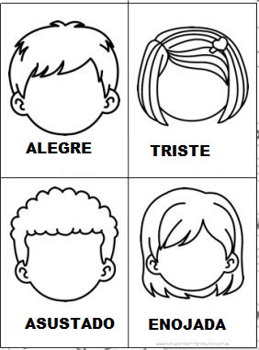

- Núcleo de aprendizaje: identidad y autonomía
- Objetivos a trabajar: reconocer emociones y sentimientos observados.
- comunicar a los demás emociones y sentimientos que le provocan diversas situaciones

Observa estas emociones y coméntale a tu familia cuándo y por qué te sientes tú así.

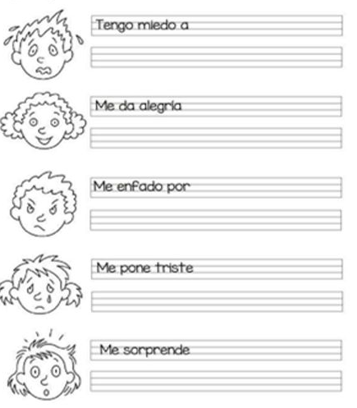

Actividad articulada con Educadora Diferencial
- Núcleo de aprendizaje: Lenguaje verbal
- Objetivo a trabajar: Comprender contenidos explícitos de textos literarios y no literarios, a partir de la escucha atenta, describiendo información y realizando progresivamente inferencias y predicciones.

1.- El adulto lee el cuento en voz alta, luego realiza las preguntas que están a continuación, comentando en conjunto y dando énfasis en el valor de la honestidad.

LOS HERMANOS GEMELOS

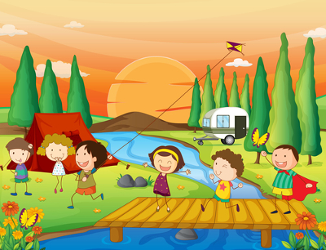
Pablo y Matías eran dos hermanos gemelos idénticos. La gente los confundía, porque lo único que les diferenciaba era una mancha que Matías tenía en la mano. Pablo y Matías eran iguales físicamente, pero tenían personalidades distintas, Pablo era tranquilo y Matías era bastante travieso.
-¿Quién se ha comido la torta? -preguntó un día la madre de ellos.
-¡Ha sido Pablo! -dijo Matías, culpando a su hermano; siempre, Matías se aprovechaba de que los dos eran iguales para conseguir que Pablo se llevara el castigo sin merecerlo.
Un fin de semana que fueron acampar con su curso, Matías hizo muchas travesuras.
-Voy a esconder por el campo las mochilas de todos los niños. ¡Me voy a reír un montón cuando despierten y se den cuenta! -pensaba Matías mientras hacía su travesura.
A la mañana siguiente, los niños no podían creerlo:
-¿Dónde están nuestras mochilas? -se preguntaban. La profesora se enfadó y avisó de que el responsable se iba a llevar un gran castigo, pero Matías volvió a culpar a su hermano:
-¡Oh, Oh! Puede ser que mi hermano Pablo las haya escondido, porque resulta que es sonámbulo y se levanta por las noches a hacer cosas como esta -explicó Matías.
-Sí, seguro, porque me pareció verlo salir de la tienda -comentó otro niño.
Matías se salió con la suya y todos creyeron que había sido su hermano, pero Pablo estaba cansado de que siempre lo culparan de todo que pensó en un plan. Esperó a que Matías hiciera alguna de las suyas y se escondió en unos matorrales con una cámara de vídeo para grabarlo.
Matías hizo otra travesura…… se dedicó a colgar las zapatillas de los niños en los árboles.
-¡Miren dónde están nuestras zapatillas!, ¡Seguro que ha sido Pablo otra vez! -dijeron todos muy enojados por la sucedido.
-¡Sí, sí! Yo lo vi por la noche! -dijo otro niño
-¡No he sido yo! ¡Lo prometo! ¡Mi hermano siempre me culpa a mí, pero tengo la prueba que demuestra que soy inocente! -dijo Pablo.
Y así fue. Pablo mostró el vídeo a todos y pudieron ver la mancha de la mano de Matías. Matías se avergonzó muchísimo y por primera vez, se dió cuenta de lo poco honesto e injusto que era.
Todos se enfadaron un montón y lo pasó tan mal que aprendió la lección. Desde entonces, nunca más se aprovechó de que él y su hermano eran iguales para hacer esas y desde ese día fue un niño honesto y cuando hacia una travesura siempre decía que era él.

a) ¿Cómo se llamaban los hermanos?_______________________________________________________
b) Los hermanos eran gemelos idénticos, pero ¿en qué se diferenciaban? ____________________________________________________________________________________________
c) ¿Cómo crees que se portaba Matías? ¿por qué? ____________________________________________________________________________________________
d) ¿Cómo crees que se sentía Pablo cuando le echaban la culpa?, ¿por qué? ____________________________________________________________________________________________
____________________________________________________________________________________________
e) ¿Qué significa ser honesto /a? ____________________________________________________________________________________________

Actividad articulada con profesora de educación física
¿Has escuchado hablar sobre la ansiedad?

La ansiedad es un mecanismo adaptativo natural que nos permite ponernos alerta ante sucesos comprometidos.

Actividades:

1.- En familia realicen la postura de la tortuga complementadas con las posturas anteriores.
2.- Colorea comenzando del centro hacia afuera
3.- Escriban en la misma hoja o en la parte de atrás, todas las cosas que ven, tocar, oír, sentir y probar de acuerdo lo enumerado en la imagen.
¡Ahora comenzamos el juego! 

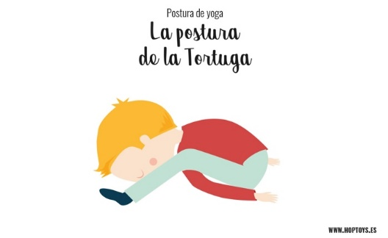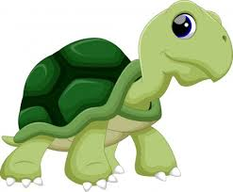


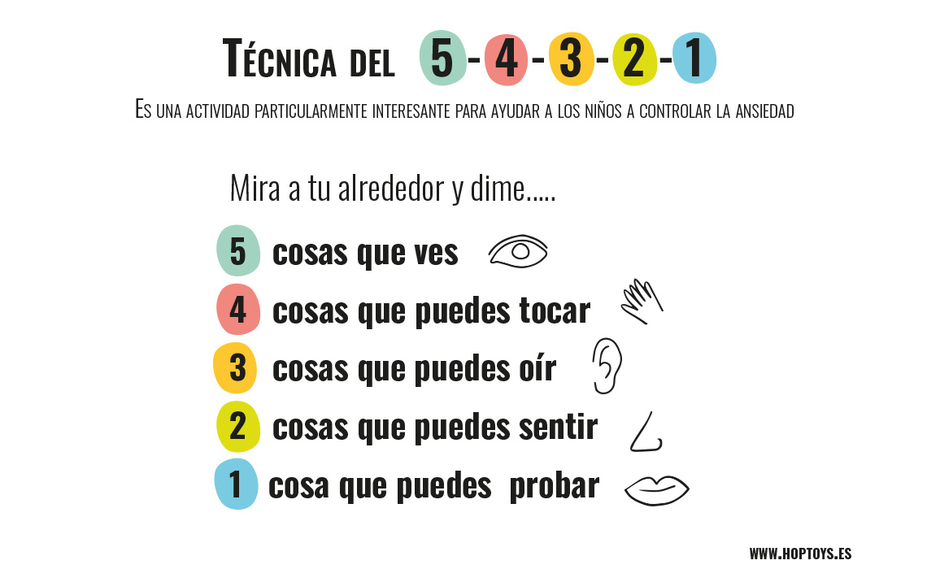
Actividad articulada con profesora de Inglés

Unit 2: My home and family
Objective: Recognizing parts of the house and number ten (10). / Reconocer partes de la casa y el número diez.
I. Look at the pictures and pronounce them! / Mira las imágenes y pronúncialas.
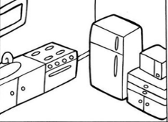
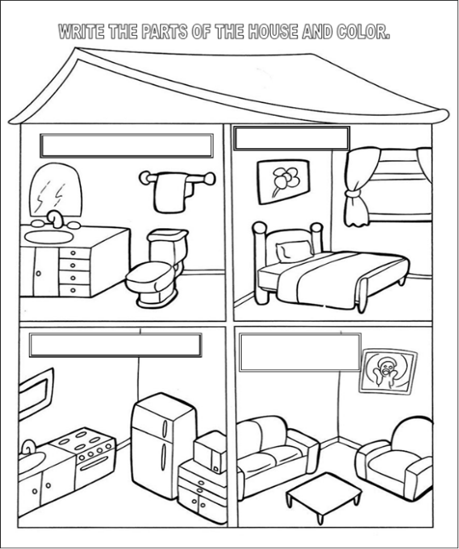
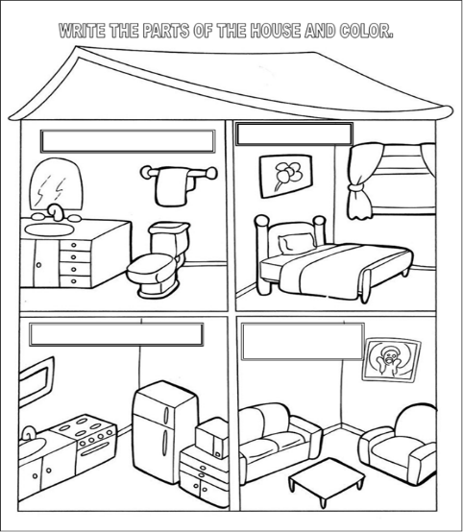
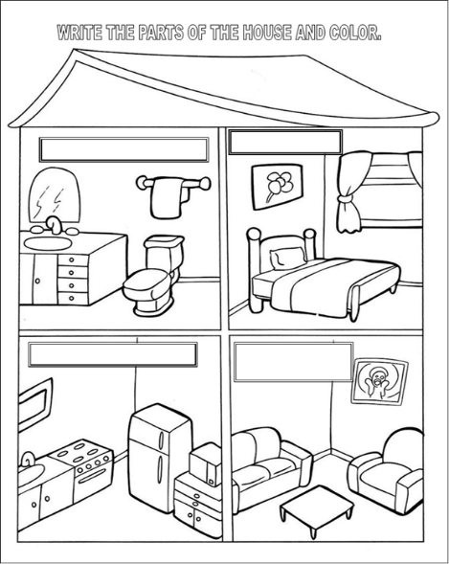
1O

bedroom  /bedruum/  Dormitorio | living room  /livingruum/  Sala de estar | bathroom  /bazruum/  baño | kitchen  /kitchen/  cocina | TEN  /TEN/  DIEZ

I. Trace the number and then colour it. / Traza el número y luego coloréalo
1O




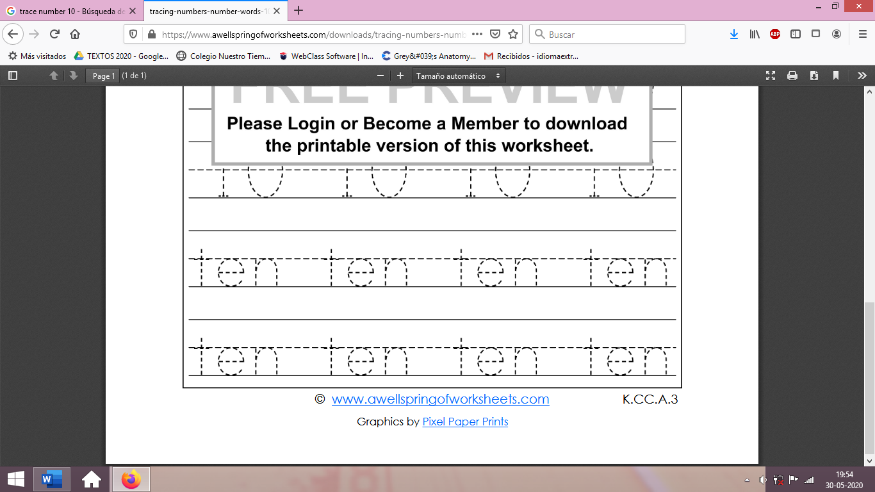

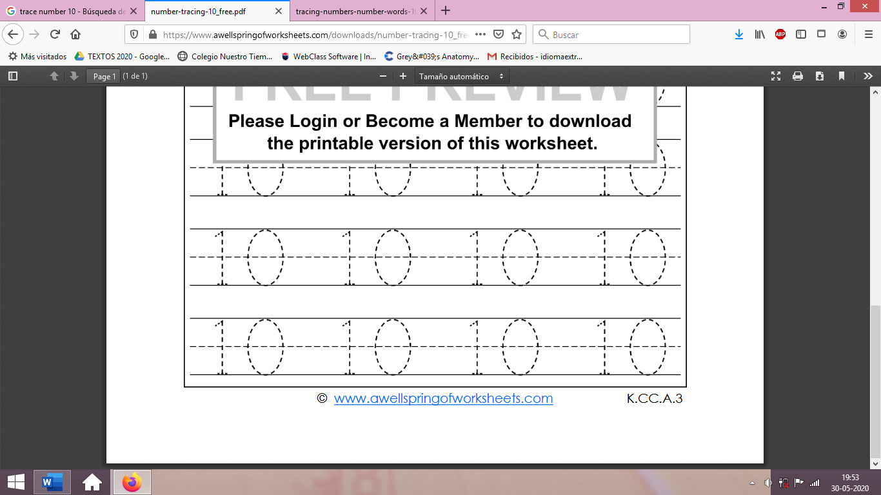

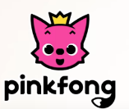
II. Go to following link and reinforce vocabulary. / Dirigete a este link y refuerza vocabulario
https://www.youtube.com/watch?v=qZyJPZxsmZk (My house- Pink fong)
III. Draw your favourite room of the house. / Dibuja tu habitación favorita de la casa

Actividad articulada con profesor de ciencias

O.A: Reconocer las medidas de cuidado del agua.

- Observa en Youtube el siguiente video
https://www.youtube.com/watch?v=Dx1bxJJDJI4

2. Elige en cada columna una situación donde se cuide el agua y píntala.
A)
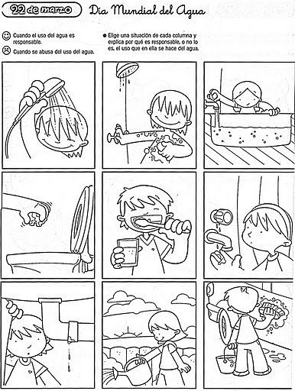
B)

C)

Familia para terminar queremos agradecer el gran apoyo de ustedes, los apoderados, al guiar a sus hijos e hijas en las actividades a lo largo de este período.
Les recuerdo que siempre deben felicitar a sus hijos e hijas en este proceso en cada momento con frases que los motiven a aprender como: ¡tú puedes!, ¡cada día lo haces mejor!, ¡te felicito, muy bien!, etc…. Y que deben ir guardando todas las guías de las en una carpeta.

Se despiden cariñosamente las tías….

